configure terminal
Делаем рут коммутатор с помощью
spanning-tree vlan 1 root primoty

далее с каждым коммутатором
interface range GigabitEthernet0/1 - 2
channel-group 1 mode active
exit
interface Port-channel1
switchport mode access
Подключаемся к каждому коммутатору
Настраиваем интерфейсы, которые будут работать в режиме EtherChannel, и активируем LACP:

соседних портах которые подключены к портам в режиме EtherChannel делаем тоже самое

получаем статистику с помощью команды show interfaces stats
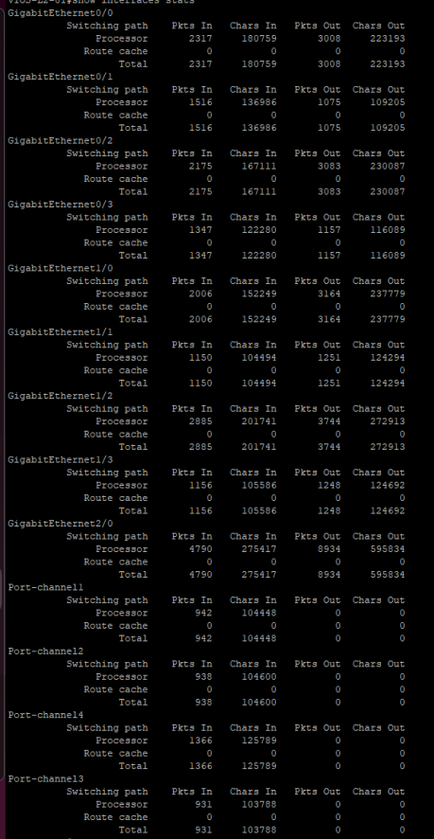

смотрим итог манипуляций с помощью show spanning-tree

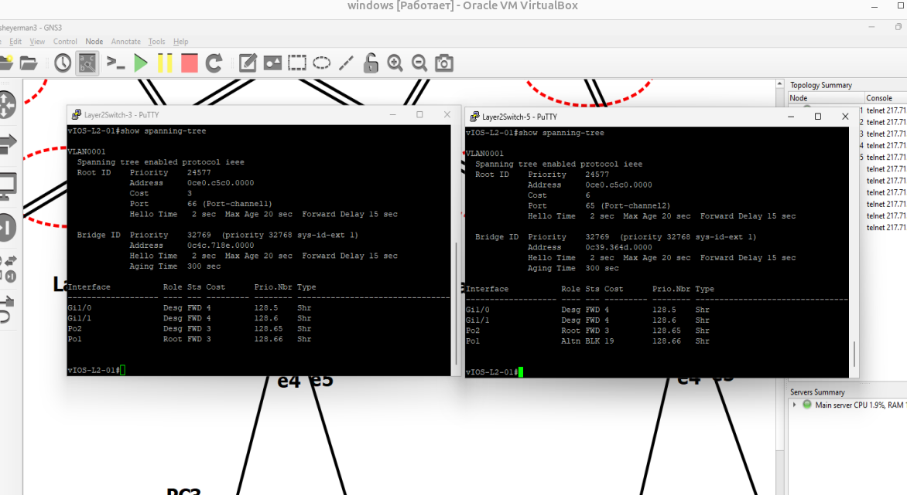

запускаем трафик в сети

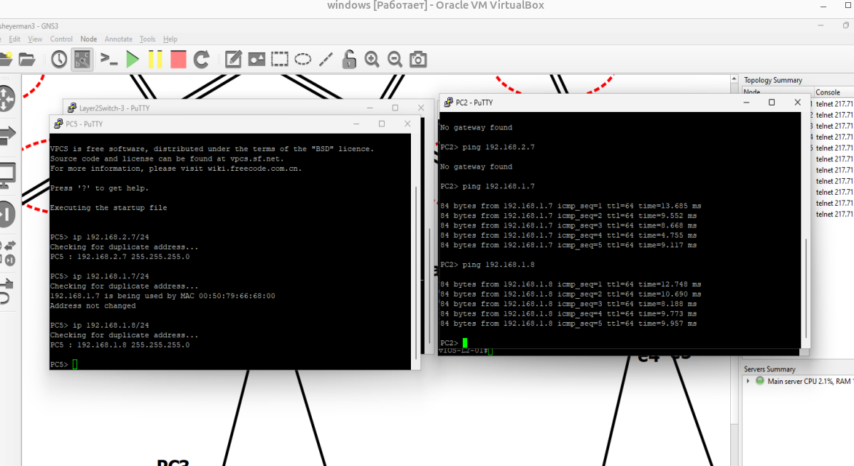

смотрим статистику после
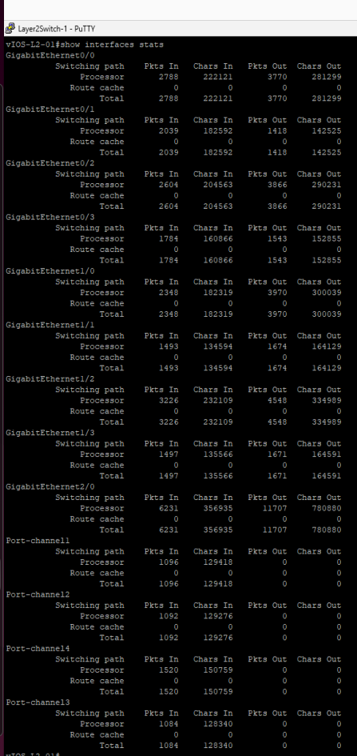

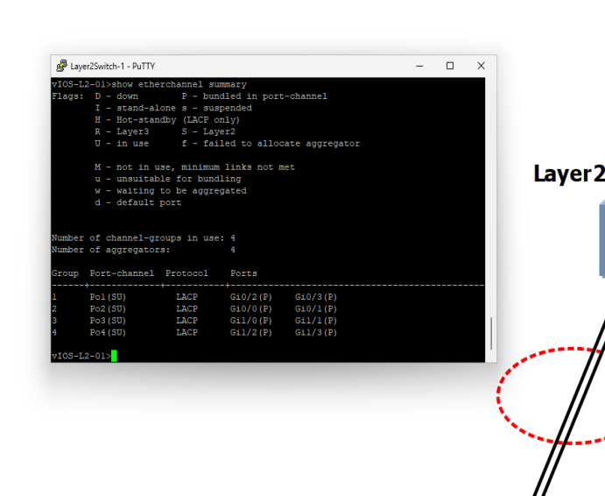

в доп задании разница в настройке заключается только в команде
channel-group 1 mode desirable
то есть
configure terminal
Делаем рут коммутатор с помощью
spanning-tree vlan 1 primoty
далее с каждым коммутатором настраиваем порты
interface range GigabitEthernet0/1 - 2
channel-group 1 mode desirable
exit
interface Port-channel1
switchport mode access

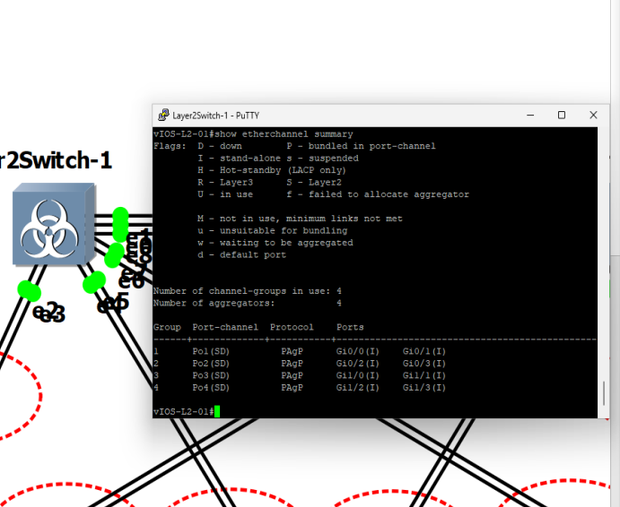
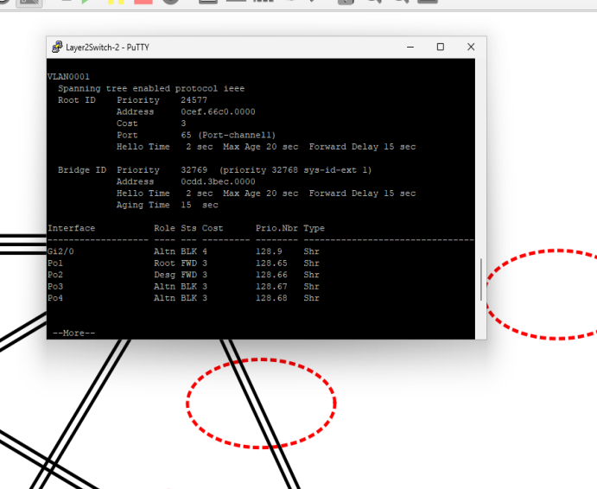

до пинга

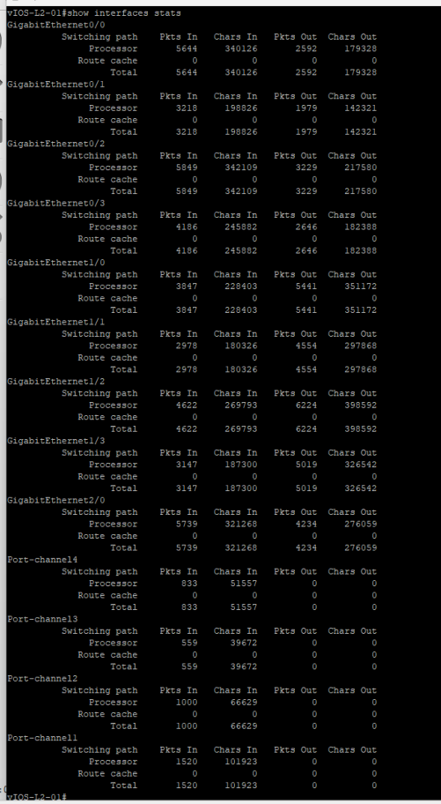

после пинга

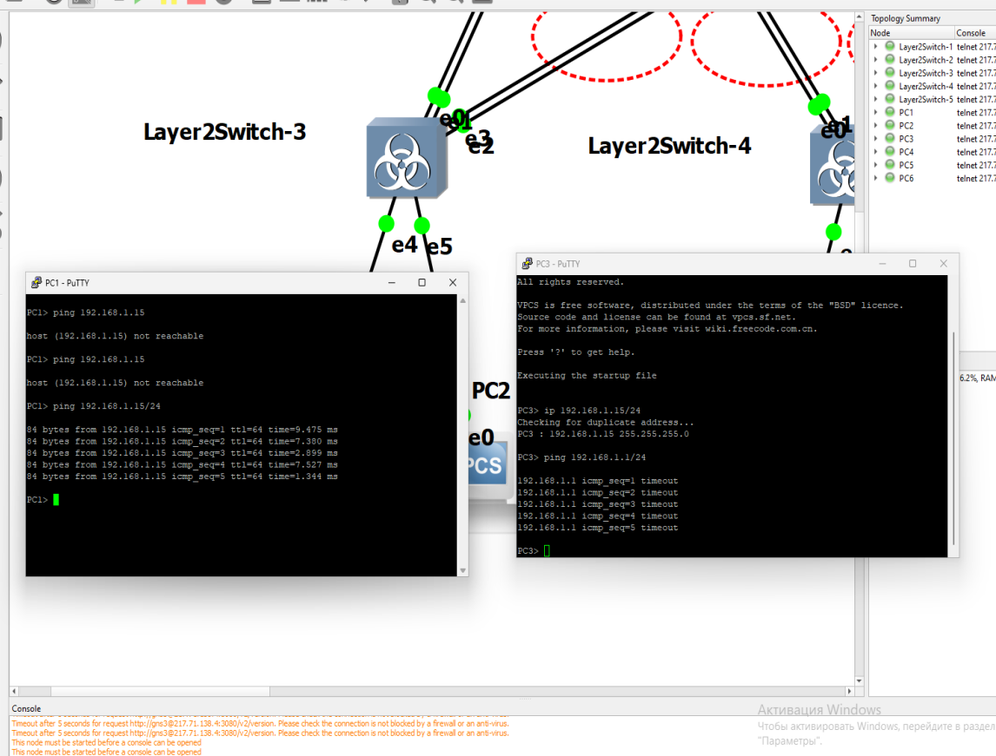
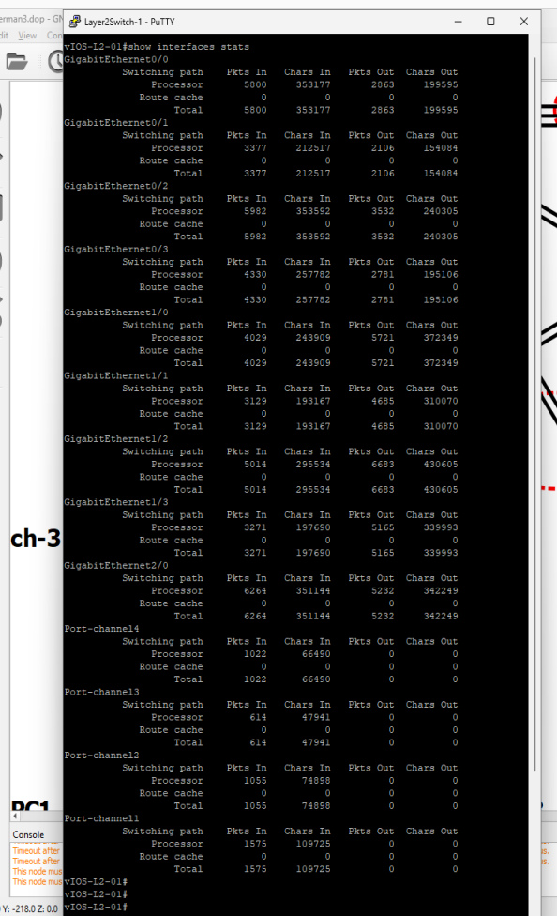
PAgP имеет два режима:
- Auto: Коммутатор будет ожидать, что соседний порт будет включен в режим PAgP.
- Desirable: Коммутатор активно будет пытаться создать EtherChannel с другими устройствами, даже если те находятся в режиме Auto или не настроены для работы с PAgP.
LACP также имеет разные режимы, такие как Active и Passive, которые определяют, как коммутаторы взаимодействуют друг с другом.

PAgP: Является проприетарным протоколом Cisco. Это означает, что он поддерживается только оборудованием Cisco и не может использоваться на устройствах других производителей без соответствующей конфигурации.
- LACP (Link Aggregation Control Protocol): Является открытым стандартом (IEEE 802.3ad), что позволяет использовать его на оборудовании разных производителей. Это делает LACP более универсальным в многообразных сетевых структурах.

